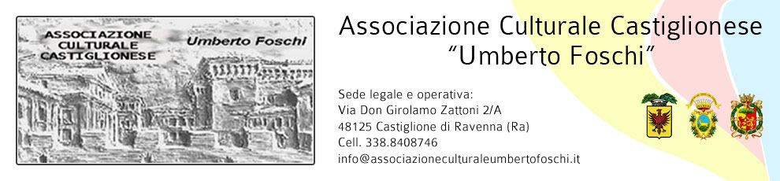

**Informa** che

in collaborazione con La Fondazione “Casa di Oriani “

**da mercoledì 7 a lunedì 19 dicembre 2016**

Presso la **Cassa di Risparmio di Ravenna**

in Piazza del Popolo a Ravenna

**potrete visitare una mostra dedicata al**

**Prof. Umberto Foschi**

( Documenti, Libri, oggetti vari appartenuti al Professore)

**Inoltre si informa**

**che in collaborazione con l’Associazione “Casa delle Aie” di Cervia**

**venerdì 9 dicembre presso la “Casa delle Aie” alle ore 21:00**

ci sarà un incontro culturale dedicato a ”Il ricordo di Umberto Foschi”, grande protagonista della cultura e della ricerca sulla storia, folclore, dialetto, modi di dire, archeologia, beni storici, scuola, gastronomia e tradizioni di Cervia e della Romagna, a cent’anni dalla nascita (11 dicembre 1916 )

Interventi di : *Renato Lombardi, Angelo Gasperoni. Franco Gabici, Giovanna Montevecchi, e Graziano Pozzetto..*